Fisiología del sistema nervioso
El sistema nervioso es el conjunto de órganos encargado de las funciones de relación (con el medio) y de coordinación (de sí mismo y del cuerpo). Aunque puedan parecer funciones distintas, su trabajo a la hora de realizarlas es:
- Integrar información
  - Del cuerpo
    - Propioceptores (posición)
    - Quimioreceptores (pO2)
  - De fuera – Receptores de los sentidos
- Elaborar respuestas

ESTÍMULO
(Se te mete algo en el ojo)
RECEPTOR
(Traduce estímulo a lenguaje fisiológico = impulso o potencial)
INTEGRACIÓN
(Hay que limpiar el ojo)

RESPUESTA
ÓRGANO EFECTOR
(Músculo o glándula. Traduce un impulso en una respuesta: Lágrimas, frotar con el dedo.)

¡0J0! En muchos casos la eficacia de la respuesta depende de la relación entre sistema nervioso y sistema endocrino, que forman casi una unidad llamada SISTEMA NEUROENDOCRINO (Ver hipófisis para más info)
Diferencias:
SISTEMA NERVIOSO | SISTEMA ENDOCRINO
Vía nerviosa (Neurona) | Vía sanguínea
Neurotransmisor | Hormona (Neurotransmisor en sangre)
Rápido | Lento
Acción local | Acción general (Puede generar cambios fisiológicos , aumenta la transcripción y esto aumenta las proteínas; ejemplo anabolizantes)

LA NEURONA: Unidad anatómica y funcional del sistema nervioso.
¡OJO!
Neurotranmisor sólo en axón = 1 sola dirección de impulso!!
COSAS IMPORTANTES:
- Potencial de membrana (Lo normal)
- Potencial de acción (El impulso)
EL IMPULSO NERVIOSO: O cómo transmitir información de forma RÁPIDA, EFICAZ Y BARATA.
EFICACIA: Basándose en cosas sencillas y aprovechando fuerzas físico-químicas
- Una MEMBRANA LIPÍDICA: Mantiene separados los líquidos intra y extracelular (con diferentes concentraciones y cargas). ¡Recordad que el impulso es una transmisión del cambio brusco de concentración de cargas a lo largo de la membrana de la neurona!
- Atravesada por PROTEÍNAS:
  - CANALES DE IONES: Se abren PASIVAMENTE (sin ATP) cuando existe impulso suficiente o llega un neurotransmisor
    - Na⁺ (Voltaje dependiente o ligando dependiente)
    - K⁺ (Voltaje dependiente o ligando dependiente)
  - BOMBA DE IONES Na⁺/K⁺: Trabaja ACTIVAMENTE (con gasto de ATP) pasando iones de un lado a otro.
YA TENEMOS LOS ACTORES… EMPIEZA LA PELÍCULA.
Hemos dicho: EL IMPULSO NERVIOSO ES UN CAMBIO DE POTENCIAL A LO LARGO DELA MEMBRANA DE LA NEURONA. Pero… para cambiar un potencial, debe existir un … POTENCIAL DE MEMBRANA EN REPOSO.

Ese potencial lo provoca la ya nombrada distribución asimétrica de iones a ambos lados de la membrana. ¿QUIÉN DISTRIBUYE LOS IONES?
- BOMBA DE Na⁺/K⁺: También llamada ATPasa Na⁺/K⁺ . Recordad que es una proteína con función de enzima. Se consume ATP.
  - SACA 3 Na⁺
  - METE 2 K⁺
  - Carga – dentro
Es la responsable de mantenerlo estable, es el sistema más extendido del cuerpo (todas las células lo tienen). NO PARA.
- PRODUCTOS DEL METABOLISMO Y PROTEÍNAS (o sea, están dentro de lacélula):
  - Las proteínas no pasan por la membrana y suelen tener carga -.
  - Metabolismo: Por ejemplo ATP --- ADP + PO₄³⁻ . El grupo fosfato del ATP es muy grande para pasar por la membrana.
- El K⁺ , que es un átomo pequeño, tiene facilidad para pasar por la membrana y sale un poquito: CARGA – DENTRO.
Entonces, ¿CUÁL ES EL POTENCIAL EN REPOSO?
- 70 Mv (DE MEDIA)
FUERA | DENTRO
Na⁺ | K⁺
Ca²⁺ | PO₄³⁻
Cl⁻ | Proteínas

POTENCIAL DE ACCIÓN: Ojo! Es UNO y siempre es igual por toda la extensión de la membrana (LEY DEL TODO O NADA – existe un umbral)
- ¿POR QUÉ SE PRODUCE?
  - Por la apertura de canales de Na⁺ voltaje-dependientes.
    - Entrada masiva de Na⁺
    - Inversión rápida del potencial
- ¿CUÁNDO?
  - Cuando se supera un umbral de aprox. 15 mV (UMBRAL = Voltaje al que la entrada de Na⁺ se hace mayor que la salida de K⁺)
- ¿CÓMO? (Etapas)
  - 0 – REPOSO (-70 mV): Todo normal (bomba trabajando)
  - 1 – UMBRAL (+ 15 mV) ---- - 55 mV: Entrada masiva de Na⁺ por canal voltaje dependiente.
    - DESPOLARIZACIÓN = Inversión del potencial a + 35 mV
  - 2 – REPOLARIZACIÓN. Se activa a 35 mV.
    - Aumenta la salida de K⁺ por apertura de canales de K⁺ voltaje-dependientes.
    - Cierre de canales de Na⁺ voltaje-dependientes.
  - 3 – HIPERPOLARIZACIÓN. Los canales de K tardan en cerrarse (-72 mV)
Bueno, ya hemos visto lo “sencillo” que es, y la EFICACIA la disfrutas todos los días, pero… ¿Qué pasa con RÁPIDA y BARATA?
Pues sí, podéis imaginar la cantidad de ATP que se consume en cada impulso, y los TRILLONES de impulsos diarios. Si váis al dibujo de la neurona, veréis que en el axón existen unas “fundas producidas por las células de Schwann de una materia llamada MIELINA. La mielina es una grasa que aísla el axón de las fibras rápidas de forma que no permite la difusión o transporte de iones más que en unos pequeños huecos llamados NÓDULOS DE RANVIER. A esto lo llamamos CONDUCCIÓN SALTATORIA, y esta propiedad es la que hace que sea más RÁPIDA (porque salta de nódulo en nódulo) y más BARATA (cuanta menos membrana recorra, menos gasto de ATP).
¡OJO! No todas las neuronas tienen mielina.
Patologías de la mielina:
- Esclerosis múltiple: desmielinización progresiva de SNC, sospechamos autoinmune.
- E.L.A: Desmielinización de neuronas MOTORAS.
OTRAS COSAS: Hemos dicho que el impulso va en un solo sentido y nos hemos apoyado en la anatomía neuronal para decirlo, pero además, durante la repolarización los cambios electroquímicos hacen que no se pueda transmitir durante milésimas de segundo. Este período (PERÍODO REFRACTARIO), además de evitar el retorno del impulso, capacita a la neurona para producir 500 – 1000 impulsos por segundo.
TRANSMISIÓN SINÁPTICA
Sinapsis (del griego unión) = Unión funcional
- ¿ENTRE QUIÉN?
  - Neurona – Neurona
  - Neurona – Célula muscular
  - Neurona – Glándula
Cada neurona tiene entre 100 y 200.000 sinapsis!!! Esta diferencia es modulable por entrenamiento.
- ¿QUÉ TIPOS HAY?
  - ELÉCTRICA
    - Más rápida
    - Unión física (directa)
    - Poco modulable
    - GAP
  - QUÍMICA
    - Indirecta y unidireccional
    - Modulable
    - Hendidura sináptica de 25 μm
Los efectos POST-SINÁPTICOS pueden ser:
- Excitatorios: Despolarización. Abre canal Na+.
- Inhibitorios: hiperpolarización. Abre canal K+.
Eso dependerá del neurotransmisor y sobre todo del receptor post-sináptico ql que se una.
EJEMPLO DE SINÁPSIS QUÍMICA: UNIÓN NEUROMUSCULAR
- Llega un impulso (Potencial de acción) suficiente (mayor que el umbral) al final de la neutrona.
- Apertura de canales de Ca²⁺ voltaje-dependientes: entra Ca²⁺ a la neurona (recordad que había mucho fuera)
- EXOCITOSIS de vesículas de ACETILCOLINA (ACH), por culpa del Ca²⁺ que interacciona con las proteínas de membrana de las vesículas.
- Unión del ACH a un receptor post-sináptico = CANAL Na⁺ LIGANDO-DEPENDIENTE.
- Activación de este canal = DESPOLARIZACIÓN = POTENCIAL DE PLACA TERMINAL.
- Activación de canales Na⁺ VOLTAJE-DEPENDIENTES = POTENCIAL DE ACCIÓN MUSCULAR (CONTRACCIÓN)
ESQUEMA:
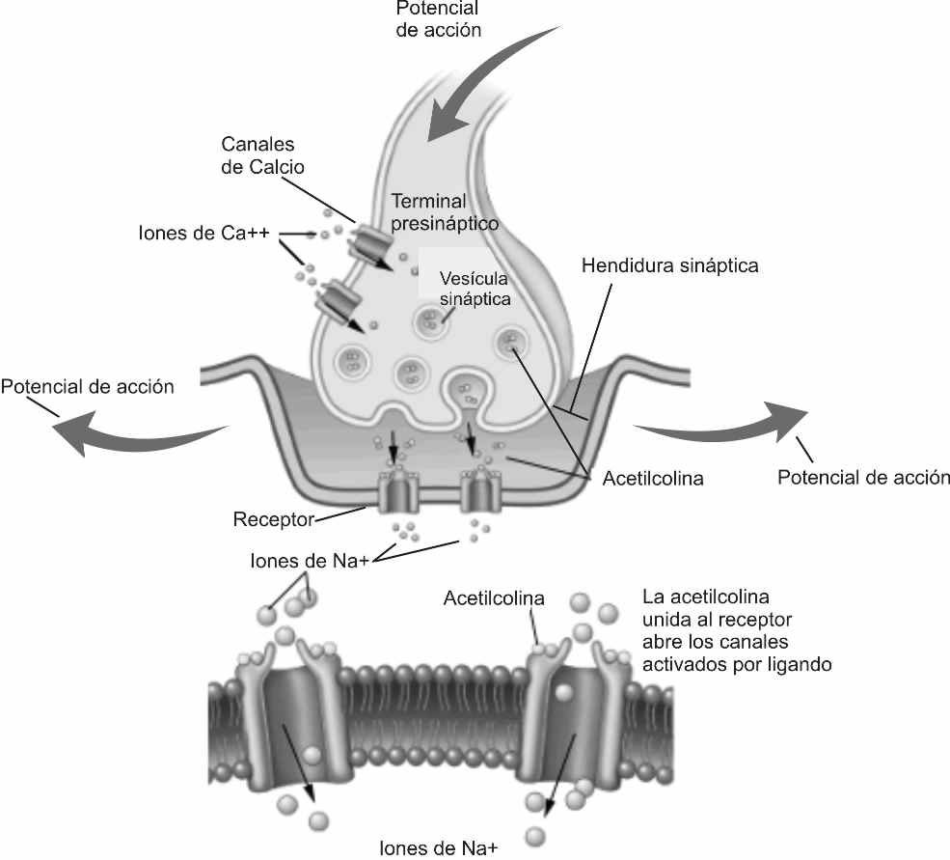
PATOLOGÍA:
- MIASTENIA GRAVIS (mios = músculo; astenia = cansancio; gravis = grave). Es la enfermedad autoinmune mejor conocida, consiste en que fabricas anticuerpos antireceptor de ACH, estos receptores se renuevan cada 4 días, pero… vuelves a atacarles. Fatiga y debilidad crónica. Mejora con reposo.
- BOTULISMO: (botulus = embutido). Intoxicación alimentaria con toxina preformada en conservas en mal estado con Clostridium botulinum. La toxina botulínica es la sustancia más potente que se conoce: sólo probando si está buena se puede producir la muerte por parálisi muscular. La toxina inhibe la exocitosis de ACH.
- TÉTANOS: Enfermedad toxoinfecciosa. Te infectas por Clostridium tetani y la bacteria produce toxina que ocupa el lugar de la ACH en su receptor, provocando una contracción continuada. Si el período de incubación es menor a 4 días, es 100 % mortal.

